Keine Schulungspflicht für Aqua HWS-712 [eco]
Ökologische Alternative mit Verarbeitungsvorteilen

Die Liste der Argumente für die Verwendung von wasserbasierten Lacken wird länger und länger: Neben ihrer einfachen Verarbeitung und hohen Leistungsfähigkeit kommt jetzt noch ein weiteres hinzu. Denn ab dem 24. August 2023 müssen Anwender bei der Verarbeitung von Produkten mit erhöhter Diisocyanat-Konzentration - also zum Beispiel lösemittel-basierte 2K PUR-Lacke - eine verpflichtende Schulung absolvieren. Diese sparen sie sich, wenn sie stattdessen auf diisocyanatfreie 1K-Wasserlacke wie z.B. die strapazierfähige Versiegelung Aqua HWS-712 [eco] von Remmers setzen.
Die auf erneuerbaren Rohstoffen basierende Beschichtung spielt ihre Stärken bei Möbeln und Holzböden bzw. -treppen sowie allgemein im Innenausbau aus. Das VOC-freie, vegane ECO-Hartwachssiegel vermeidet Geruchsbelästigungen und bildet eine echte Alternative zu klassischen Hartwachs-Siegeln im Parkettbereich und beim nachhaltigen Bauen.
Erhältlich ist Aqua HWS-712 [eco] in verschiedenen Varianten, u.a. in farblos, mit Anfeuerungsanmutung und mit Natureffekt. Außerdem stehen Sonderfarbtöne zur Verfügung. Insgesamt erzeugt es eine natürliche Optik und Haptik bei nur geringer Neigung zum Aufglänzen. Das Produkt verfügt über die Strapazier- und Leistungsfähigkeit eines herkömmlichen 2K-Lacks. Es ist rutschhemmend, kratzfest, chemikalien- und abriebbeständig. Zudem ist es 2K-Ready, indem diese Beständigkeiten durch Zugabe von Aqua VGA-485 nochmals erhöht werden können. Dabei lässt sich das schnell trocknende Hartwachs-Siegel leicht aufbringen und innerhalb von nur einem Arbeitstag durch Spritzen, Streichen oder Rollen überarbeiten.
Weitere Informationen erhalten Sie unter https://t1p.de/3qbe3.

1.768 Zeichen (inkl. Leerzeichen)
Löningen, den 12. Juli 2023
Kontakt für Redaktionen: Christian Behrens, Tel. 0 54 32/83 858
Über Remmers
1949 von Bernhard Remmers gegründet, ist die Remmers Gruppe mit Sitz in Löningen bis heute ein unabhängiges und inhabergeführtes Familienunternehmen. Leidenschaftlicher Einsatz, ein partnerschaftliches Verhältnis zu Kunden sowie fortschrittliche Produkte und Dienstleistungen, die immer wieder Maßstäbe setzen: All das macht Remmers aus und hat das Unternehmen zu einem der führenden Spezialisten für bauchemische Produkte, Holzfarben und -lacke sowie Industrielacke werden lassen. Unter dem Motto „Machen!“ arbeiten rund 1.600 hochqualifizierte Fachkräfte in 19 Ländern jeden Tag daran, die Arbeit, die Projekte, die Ideen und Visionen von Kunden und Partnern gemeinsam ans Ziel zu bringen. Persönlich, engagiert, zupackend, fortschrittlich – und immer auch bodenständig und zuverlässig.

Bildunterschriften:

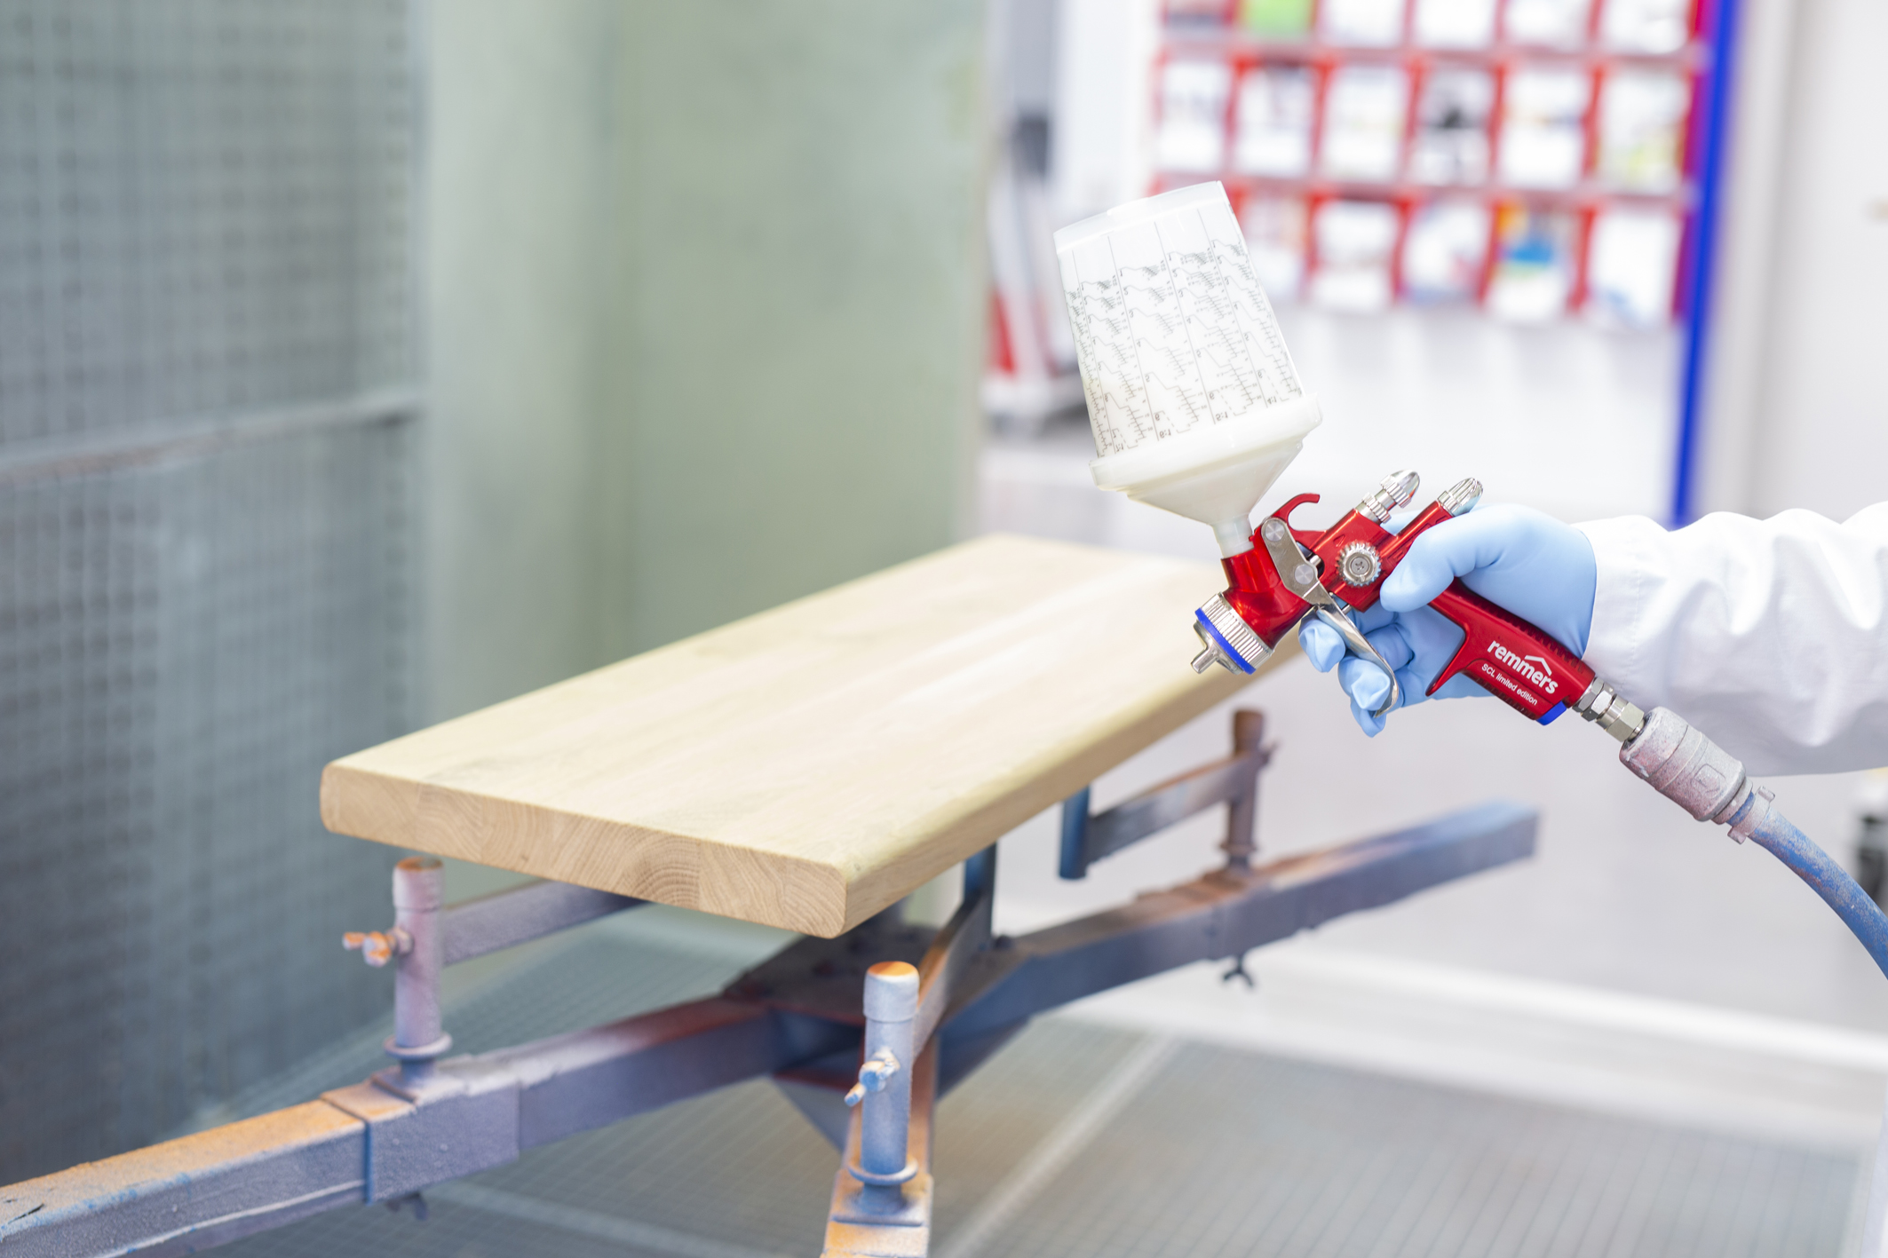
1499 – 1 Schulungsfreie Aqua Lacke.jpg

Remmers setzt auf schulungsfreie Wasserlacke.
Bildquelle: Remmers, Löningen

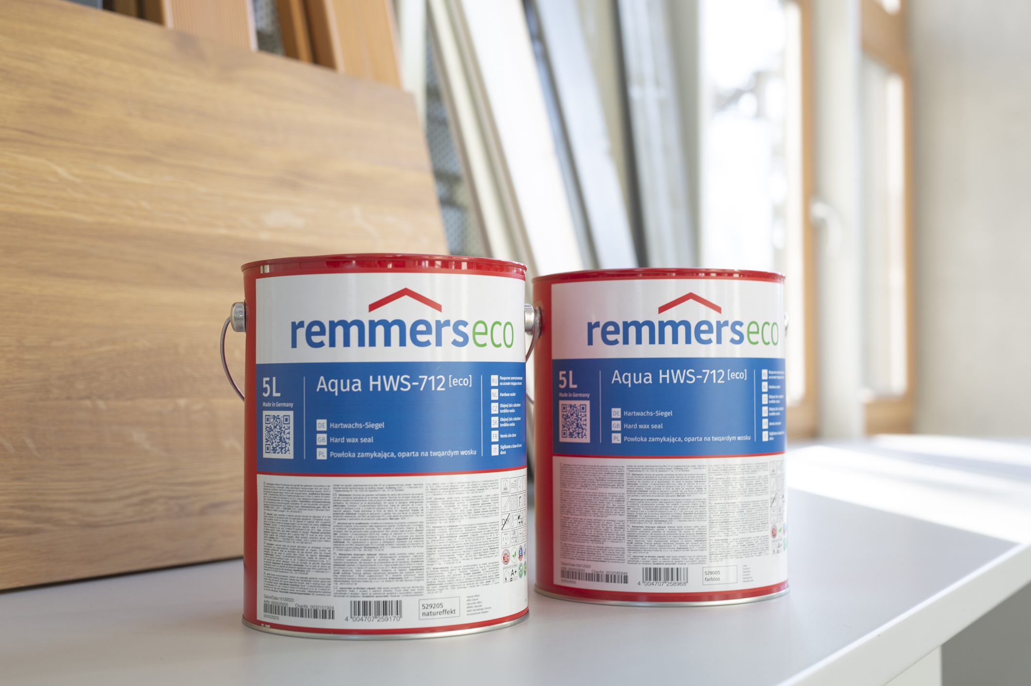
1499 – 2 Aqua HWS-712 ECO.jpg

Die strapazierfähige Versiegelung Aqua HWS-712 [eco] gehört zu den diisocyanatfreien 1K-Wasserlacken.
Bildquelle: Remmers, Löningen

